**Обучение детей с ОВЗ в школах: способы и особенности**

*Как и в каких школах могут учиться дети, у которых проблемы со здоровьем.*

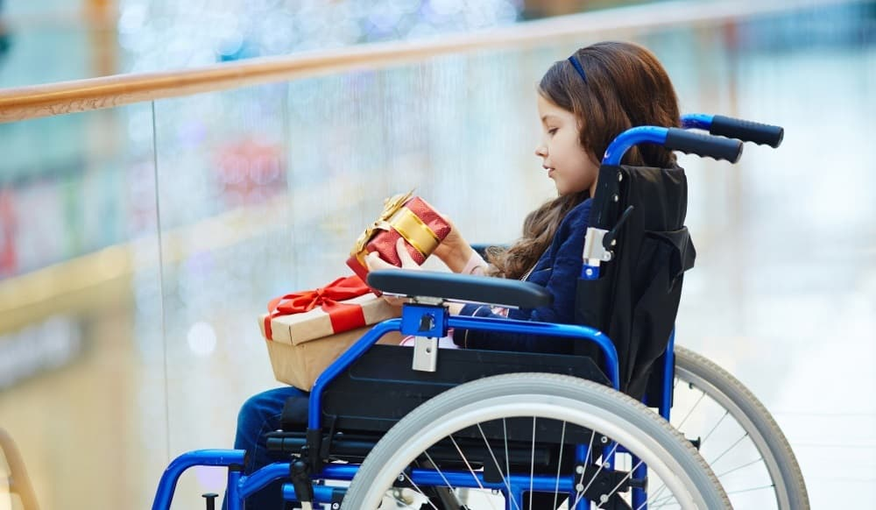

Аббревиатура ОВЗ расшифровывается как ограниченные возможности здоровья. Под этим термином обычно понимают нарушения слуха, зрения, речи, опорно-двигательного аппарата, задержку психического развития, умственную отсталость, расстройства аутистического спектра.

ОВЗ — не равно инвалидность. Это педагогическое понятие, а «инвалидность» — медицинский термин. Статус ОВЗ даёт психолого-медико-педагогическая комиссия (ПМПК), а инвалидность устанавливают врачи на медико-социальной экспертизе.  У ребёнка может быть инвалидность без статуса ОВЗ. Например, у ребят с сахарным диабетом. И наоборот: ребёнок с  задержкой развития может не иметь инвалидности.

**Обучения детей с ОВЗ**

Образование детей с ОВЗ вызывает множество организационных вопросов у  школ и самих родителей. В какую школу должен ходить такой ребёнок? Может ли он учиться вместе со сверстниками? Какие условия должна создать для него школа? Попробуем разобраться.

При обучении детей с ОВЗ действительно есть особенности. В начальных классах для таких учеников действуют специальные образовательные стандарты:

* [ФГОС начального общего образования для обучающихся с ОВЗ](https://base.garant.ru/70862366/53f89421bbdaf741eb2d1ecc4ddb4c33/),
* [ФГОС начального общего образования для обучающихся с умственной отсталостью](https://www.garant.ru/products/ipo/prime/doc/70760670/).

В средней и старшей школе школьники с ОВЗ учатся по обычным ФГОС. Но кроме ФГОС, в жизни таких школьников есть другие документы, влияющие на их обучение:

* Адаптированные образовательные программы (АОП). Пишутся на один год для конкретного ребёнка с ОВЗ.
* Адаптированная основная общеобразовательная программа (АООП). Пишется на уровень образования, например, начальное звено.
* Индивидуальный учебный план (ИУП). Разрабатывается с учётом образовательных потребностей конкретного ребёнка. В основном применяется при [надомном обучении](https://externat.foxford.ru/polezno-znat/organizaciya-nadomnogo-obucheniya-dlya-shkolnikov).
* Специальная индивидуальная программа развития (СИПР). Разрабатывается для ребёнка с тяжёлой умственной отсталостью или множественными нарушениями, который не может освоить программу в соответствии с возрастной нормой.

Обычно дети с ОВЗ перед поступлением в первый класс проходят ПМПК. При этом по рекомендации комиссии ребёнок, имеющий проблемы со здоровьем, может пойти в школу не с 6,5–7, а с 8 лет.

Психолого-медико-педагогическая комиссия в зависимости от тяжести нарушения здоровья ребёнка предлагает ему обучение по одному из четырёх вариантов:

* первый (цензовый) — если ребёнок близок к возрастной норме и способен усваивать обычную школьную программу в срок;
* второй (цензовый) — если ребёнок может усвоить программу, но ему нужно на это больше времени;
* третий (не цензовый) — ребёнок может учиться, но не сможет усвоить весь материал даже за больший срок;
* четвёртый — у ребёнка индивидуальный уровень конечных результатов, обычно это дети с тяжёлой умственной отсталостью или множественными нарушениями, которые учатся по СИПР.

Заключение ПМПК действует до конца четвёртого класса. После окончания начальной школы ребёнок снова проходит комиссию. Здесь возможны три варианта развития событий:

* диагноз снимают, и школьник переходит в класс нормы;
* диагноз продляют;
* диагноз меняют на другой в зависимости от новых показателей.

Если в конце обучения ребёнок с ОВЗ не освоил программу, то вместо аттестата он получает свидетельство об обучении и не может обучаться дальше в сузе или вузе, но может пройти профессиональную подготовку по доступным специальностям. Обычно это дети, которые учились по четвёртому варианту.

Если же ученик с ОВЗ успешно освоил программу и прошёл итоговую аттестацию, он получает обычный аттестат.

Заключение ПМПК, в котором определяется программа для обучения конкретного ребёнка, носит рекомендательный характер, то есть родители могут не отдавать документы администрации школы. Но тогда ребёнок не сможет рассчитывать на специальные условия, которые должна обеспечить школа для обучения детей с ОВЗ:

* сопровождение тьютора, который будет помогать одному или нескольким ребятам с ОВЗ;
* занятия с дефектологом, логопедом, психологом по индивидуальным программам;
* специальные технические средства, например, пандус для детей на коляске или верботон для детей с нарушением слуха;
* специальные учебники и дидактические материалы, например, увеличенные картинки для детей с нарушением зрения.

В статье 79 закона «Об образовании в Российской Федерации» выделяют несколько форм обучения детей с ОВЗ:

* в инклюзивном классе массовой школы,
* в коррекционном классе массовой школы,
* в коррекционной школе,
* надомное образование,
* семейное образование.

Рассмотрим подробнее каждую из них.

**Инклюзивное обучение в обычной школе**

Инклюзивное обучение  предполагает, что дети с ОВЗ и здоровые учатся вместе в одном классе, на равных проводят перемены, посещают столовую или школьные праздники.

У инклюзивного обучения есть ряд неоспоримых **преимуществ**:

      + Дети с ОВЗ находятся вместе со здоровыми, и ребята быстро привыкают к тому, что все люди разные.  
      + Школьники учатся взаимопомощи и развивают [эмпатию](https://externat.foxford.ru/polezno-znat/empatiya-kak-shag-k-socializacii-houmskulera).

Однако инклюзия считается спорным вариантом обучения, потому что имеет ряд **проблем**:

* Школа по месту жительства не имеет права отказать ребёнку в обучении, но в это же время не имеет права его взять без создания специальных условий, например, наличия пандусов.
* Создание специальных условий может стать проблемой, которую школа не в силах решить самостоятельно. Так, не в каждой образовательной организации есть бюджет на то, чтобы иметь в штате дефектолога и тьютора.
* Администрации некоторых школ принимают детей с ОВЗ, чтобы получить статус «инклюзивной школы», но не отправляет преподавателей на переквалификацию. В результате учителя просто не знают, как работать с классом, в котором есть ребёнок с проблемами со здоровьем.
* Многие родители стремятся, чтобы их ребёнок с ОВЗ «был, как все», и совершенно забывают про его индивидуальные потребности. А родители детей с нормой не всегда готовы к тому, что в их классе учится школьник с ОВЗ. Всё это порождает психологические травмы и конфликты.
* **Коррекционный класс в обычной школе**

В педагогической среде такая форма обучения детей с ОВЗ называется интеграцией. Не стоит путать с инклюзией. При интеграции ребят с ОВЗ одного возраста объединяют в отдельный коррекционный класс. Получается, что дети с ОВЗ учатся отдельно, по своей программе, но общаются с остальными сверстниками на переменах.

**Преимущества**интеграции:

    + дети с ОВЗ занимаются по своей программе и не чувствую себя отстающими;  
    + они находятся в коллективе.

**Проблемы** в интегративной среде такие же, как в инклюзии. А главный **недостаток** заключается в том, что коррекционный класс воспринимается обществом как нечто «на ступень ниже» — «пятно» на репутации ребёнка и в истории школы.

**Коррекционная школа**

В коррекционную школу принимают только детей со статусом ОВЗ. В таких школах учатся дети с похожими нарушениями, например, коррекционные школы для глухих или для детей с нарушениями опорно–двигательного аппарата. Раньше коррекционные школы обозначали римскими цифрами по типам нарушений — с I по VIII.  Сейчас такого разделения нет.

В обучении в коррекционной школе есть **плюсы**:

      + дети находятся среди детей с таким же диагнозом и не чувствую себя ущемлёнными,  
      + программы рассчитаны под определённую особенность,  
      + такие учебные заведения оборудованы всем необходимым для эффективных занятий, например, наушники в школе для глухих или увеличенные карты для детей с нарушениями зрения;  
      + часто ученики уже знают друг друга, потому что посещали один детский сад.

Но существуют и довольно существенные **минусы**:

      - дети редко взаимодействуют со здоровыми сверстниками и привыкают жить в узком микросоциуме,  
      - под влиянием окружающей среды и стереотипов выпускники коррекционных школ не стремятся получать высшее образование.

**Надомное обучение**

Ребёнок с ОВЗ может числиться в классе массовой или коррекционной школы, к нему будут приходить учителя домой или вести занятия дистанционно.

Для организации надомного обучения школе необходимо создать ИУП, распределить нагрузку по преподавателям и рассмотреть возможные формы аттестации.

Чтобы перевести ребёнка на надомное обучение, необходимо заявление родителей и заключение медико-социальной экспертизы. При этом право на него имеют только дети с заболеваниями из определённого [перечня](http://publication.pravo.gov.ru/Document/View/0001201607210015?index=0&rangeSize=1).

Главное**преимущество** такого образования — он подходит для маломобильных детей и тех, у кого сложные нарушения.

**Минусы**:

* родителям необходимо создать условия для обучения дома, например, открывать дверь педагогу, если ребёнок малоподвижен;
* надомникам приходится много материала изучать самостоятельно.Начало формыКонец формы
* **Семейное образование**

Семейное обучение подразумевает получение образования вне стен школы, то есть самостоятельное освоение программы. Ответственность за качество образования при этом лежит на плечах родителей.

Учиться можно дома самостоятельно или дистанционно в онлайн-школах. Чтобы [перейти на семейное образование](https://externat.foxford.ru/polezno-znat/tutorial-so), необходимо проинформировать департамент образования, отчислиться из школы, выбрать школу для аттестации и организовать сам учебный процесс.

У семейного обучения много**преимуществ**:

      + дети могут учиться в комфортном темпе и с оптимальной нагрузкой;  
      + весь образовательный процесс происходит дома в комфортной обстановке;  
      + родители могут не обучать самостоятельно, а выбрать онлайн-школу;  
      + у детей есть время на дополнительные занятия или хобби.

**Минусы**:

      - трудозатратно для родителей, если они хотят обучать ребёнка самостоятельно;  
      - при неграмотной организации учебного процесса дети не будут успевать по программе;  
      - для прохождения промежуточных аттестаций нужно прикрепляться к массовым школам, при этом трудно найти образовательную организацию для аттестации по адаптированной программе;  
      - дистанционное образование мало доступно для детей с нарушениями слуха, зрения, множественными нарушениями;  
      - онлайн-школы платные.